若以和官网数据库表明和字段重复，重用？
2张表格
工程架构，本工程的公共类和若以的放在一起？
一个包。
前端的怎么工程访问也是这个？怎么写。换新的ui?前端？把本项目的替换，然后添加修改vue
改状态
我哥安排的不一定是和我想的一样，多问问让我干啥，才知道我想的和老表安排的不一样，然后是做，做到，提前做到做好，然后再看安排。这才是应该做的。
多沟通多问，不要怕幼稚，我哥都让了，有问题先解决，解决不了在问。
首先是把基础的搞定。写熟悉，遇到问题解决，debag。
把增删改查做完，一步一步做，前端能访问到，前后端跑通。不要代码生成。

代码问题解决了，异常；数据库整合；插入的测试数据，分父子。
测试，前后跑通；前端也更新了，用vs打开使用。需要上传了可以idea打开，上传。

前端是用若以的菜单管理添加，测试？
解决解决方案管理，数据库的字段和功能不太理解？对照不上。

一些功能没有说明是不用写？用若以的后台管理？

索引是数据库设计问题，不叫优化，优化是优化语法，分库分表，不是技术优化。
查询慢也是bag的一种。
用的都是通用技术，基本都是增删改查，新技术不会立马用，暂时不会也没有问题。
redis启动了但是链接不上可能是配置问题，检查端口密码。
检查报错看最后面。
大的数据库文件查询，放硬盘直接文件查询，可能是流。
搜索查询不一定用的是Elesearch搜索 ik分词器 适用假数据，或者存入的数据才会适用，很少用。一般都是直接查询。
数据库设置是否删除字段意义？
如果要删除数据，设置删除就行。
mapper的xml文件中update修改，参数是一个实体类，where字句需要id，这个id应该是来源实体类的id，实体类id 是mapper实现类自动处理了？

生成的代码能调用方法，但是我自己写的怎么调用不了若以的封装方法。都是在同一个包下。
需要继承，因为不是public ,是保护的．
还有就是代码写的不太对，需要改一改。

mapper接口的实现类是自己实现了，我只写了接口。

有一个xml的sql查询的id是来源类，mapper接口的实现类自己处理好了？
还是需要我自己处理。

若以的前台页面添加功能，模仿写。跑通
看产品管理，然后模仿写解决方案管理。

自己的配置redis等不要提交。
自己写的后端，后端的方法不叫接口前台，后端的方法的java后台
造工具，啥都要想的多，但是使用的人按照我提供的东西来进行下一步处理。
用的好坏，怎么用又发现，二哥他们处理，才是展示给用户终端（终端前台，后台）
抽象，共性和不同，可拓展。
数据库，后台数据。有些方案字段不是我要的。
后端前台 模板可复制
前端前台 不可复制，复杂，好看。
同一个类，分包，分工程。
基础数据维护，加工处理。
小项目没有必要分工程。

XML文件是mapper实现类

了解一个技术，要做到一个ｄｅｍｏ．
Ｖｕｅ．
Ｒｅｖｉｅｗ审查。代码审查。
数据维护，其他的应用和我没关系。数据处理后。
页面只是数据库用设计，之后和我没关系。只是数据。数据管理，都要显示，但是要提供修改。看看若以。
数据管理，不管其他。删除是逻辑删除。
后台业务，前台业务不一样。

培训班，忘掉。从企业开始。就基础语法一样。
就听我哥的，忘记其他，和我别的不一样。

基础的写好，然后是工具。再接触其他的。
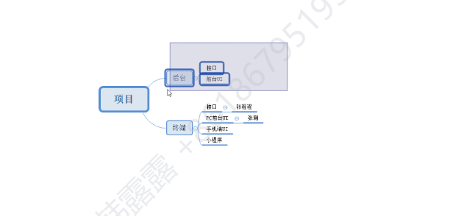

后端后台的类改一改，工程改成一个，数据ｓｑｌ脚本重新执行，然后是插入数据。
模仿若以的写写。
后端的前台根据模板做一做，页面中添加。跑通。
然后真正的做起来。

控制台输出的异常，debug断点测试发现问题。解决问题。

类里没有写创建修改时间属性，为社么，controller里能set.
前端页面获取的填写，后端controller设置都是日期，但是数据库是datetime类型，不冲突吗？不影响吗？

对比再测试和修改

状态为什么不显示。

1.31日要修改地方。
页面，下拉框，图片文件上传，
删除是默认的操作，不写页面。是操作的，不要显示，
不显示出来，其他的不要显示
viw其他的做的。
列表不需要显示文件地址，备注。页面去掉。
搜索框，不需要的不要放
删除就不要显示，sql做，查询条件。
图片位置，字点下拉框。
时间。
开会做记录。
数据验证
查询sql只查询未删除的？

每天提交，拉代码
数据类型还要做验证，前台页面验证，加减，
数字类型要加jiao验。

熟悉若以
Vue3
热词能插进去，就是不显示。
轮播图这种怎么设计上传页面和sql数据,实体类。
文件图片上传异常，.UncheckedIOException

